Colin Archer, scheepsbouwer.
- Fridtjof Nansen zeilde naar de noordpool, Roald Amundsen naar de zuidpool .
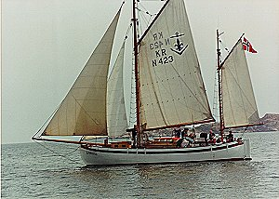
- Beide Noren deden dat op hetzelfde schip: de 'Fram', het poolschip dat in 1892 ten doop werd gehouden door scheepsbouwer Colin Archer.
- Naast dit beroemde schip zouden er nog tientallen ontwerpen van Archers tekentafel rollen, van loodsjollen en reddingsboten tot jachten.
- Zijn eerste loodsboot bouwde Archer in 1870 om het loodswerk veiliger te maken.
- Een logisch vervolg kwam zo'n 20 jaar later: Archer werd gevraagd medewerking te verlenen aan de oprichting van een Noorse reddingsmaatschappij.
- Een paar jaar later was er voldoende geld voor de Norsk Selskab til Skibbrudnes Redning, een organisatie die vooral op open zee vissersboten zou begeleiden en bij moeilijkheden te hulp zou komen.
- Er vergingen immers meer vaartuigen op open water dan langs de grillige kust.
- Van het type schip dat Archer daarvoor bedacht - met een grote wendbaarheid, een goed zeilvermogen en een uitstekende zeewaardigheid - zouden er 35 stuks worden gebouwd.
- Dat Archer ook precies wist aan welke eisen een plezierjacht moest voldoen, heeft de Rotterdamse zeezeiler J. van Rietschoten prima ingeschat.
- Hij beleefde veel plezier aan zijn in 1902 door Archer gebouwde 'Heijmen'.

